吴岳

**华东师范大学 软件工程学院**

AchieveIt性能测试报告

目录

1 测试结果评价与建议 3

1.1 测试结果 3

1.2 系统性能建议 3

2 独立场景结果 3

2.1 测试设置 3

2.1.1 用户登录 3

2.1.2 用户新建并申请立项 4

2.1.3 关键字查询 4

2.1.4 新增工时信息 4

2.1.5 登记项目设备 4

2.2 测试结果描述与分析 5

2.3 详细测试结果 5

2.3.1 用户登录 5

2.3.2 用户新建并申请立项 6

2.3.3 关键字查询 7

2.3.4 新增工时信息 8

2.3.5 登记项目设备 9

3 混合场景报告 10

3.1 测试结果描述 10

3.2 详细测试结果 10

3.2.1 方案一 10

3.2.2 方案二 11

3.2.3 方案三 11

3.2.4 方案四 12

4 极限测试场景报告 12

4.1 测试结果描述 12

4.2 详细测试结果 12

4.2.1 用户并发关键字查询的极限情况 12

4.2.2 用户并发登录的极限情况 12

4.2.3 用户并发新建并申请立项的极限情况 13

5 性能缺陷统计分析 13

缺陷： 13

6 测试环境分析 13

6.1 测试环境配置 13

# 1 测试结果评价与建议

## 测试结果

|  |  |
| --- | --- |
| 测试开始日期 | 2020.4.13 |
| 测试结束日期 | 2020.4.17 |
| 提交缺陷数 | 1 |
| 延期/未解决缺陷数 | 0 |
| 拒绝缺陷数 | 1 |
| 总测试场景 | 13 |
| 执行场景数 | 12 |
| 场景执行率 | 92.3% |
| 测试人员 | 吴岳 |
| 系统上线建议 | 可以正常上线 |

## 系统性能建议

该系统在高并发情况下仍能保持需求中的100笔/s，100%的成功率，故系统合格。

# 独立场景结果

## 测试设置

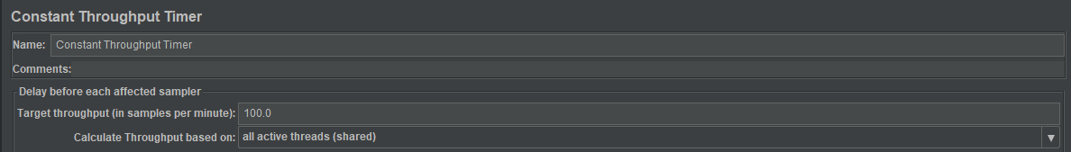

### 用户登录

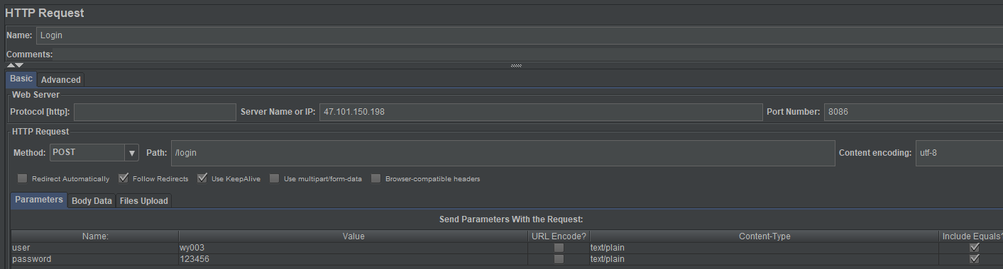

### 用户新建并申请立项

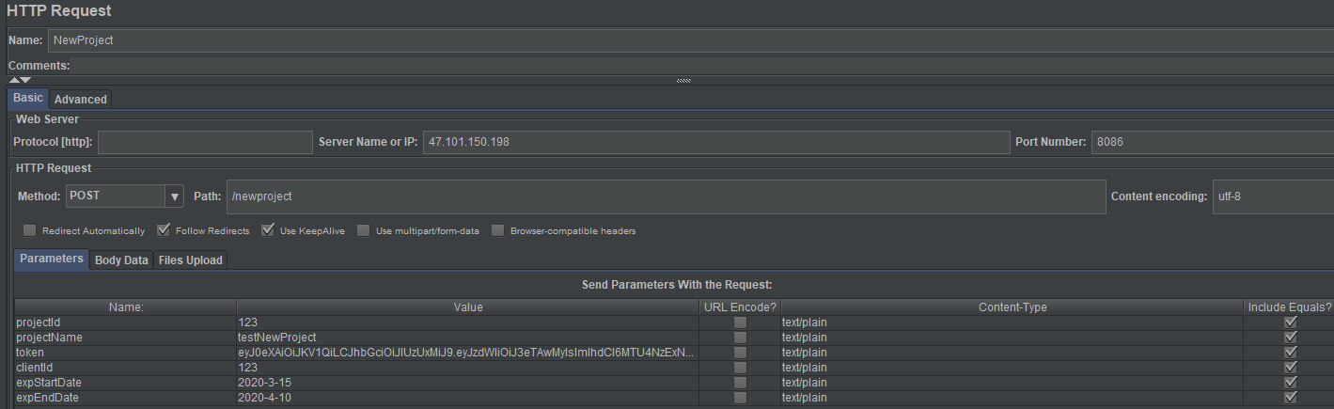

### 关键字查询

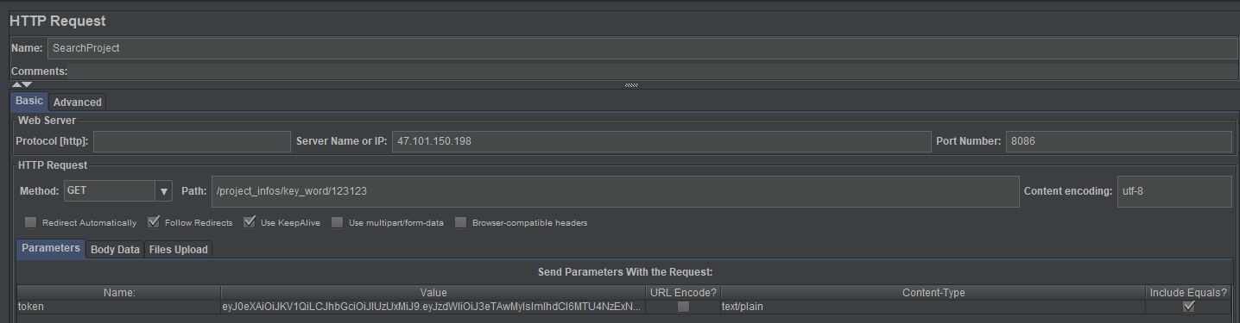

### 新增工时信息

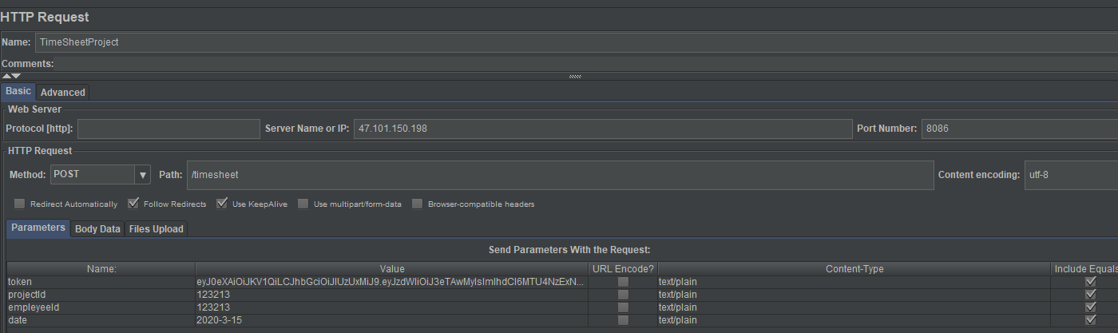

### 登记项目设备

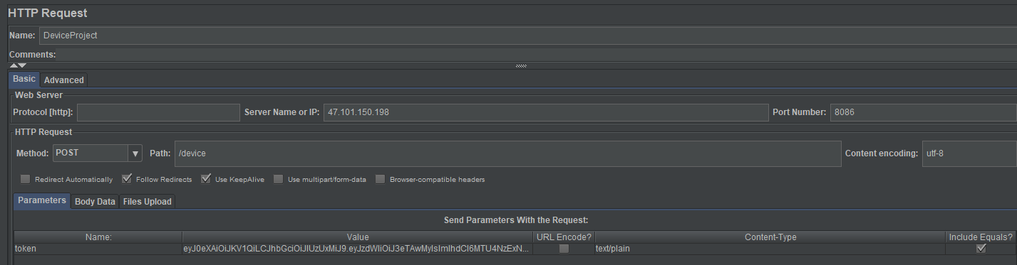

## 测试结果描述与分析

这5个场景的性能相对较好，在200笔/s的高并发情况下仍有150TPS左右的响应速度，足以满足在这种配置情况下请求数为100单击/s的需求。

## 详细测试结果

### 用户登录

* + - 1. 10并发



* + - 1. 20并发



* + - 1. 50并发



* + - 1. 100并发



* + - 1. 200并发



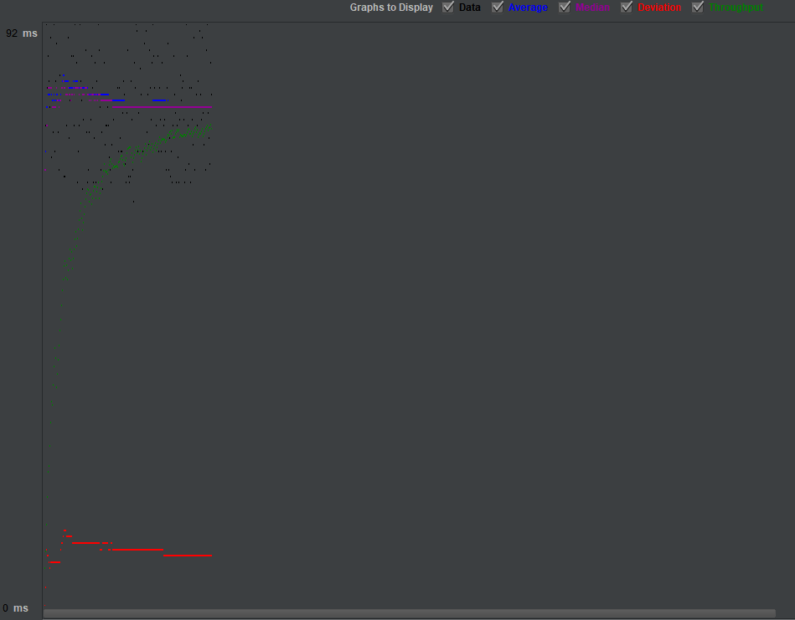

### 用户新建并申请立项

* + - 1. 10并发



* + - 1. 20并发



* + - 1. 50并发



* + - 1. 100并发



* + - 1. 200并发



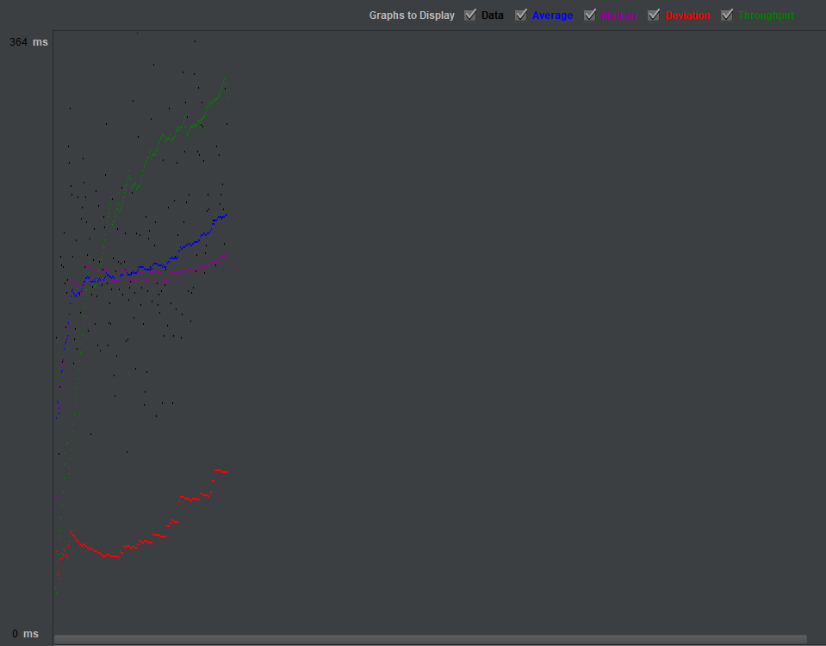

### 关键字查询

* + - 1. 10并发



* + - 1. 20并发



* + - 1. 50并发



* + - 1. 100并发



* + - 1. 200并发



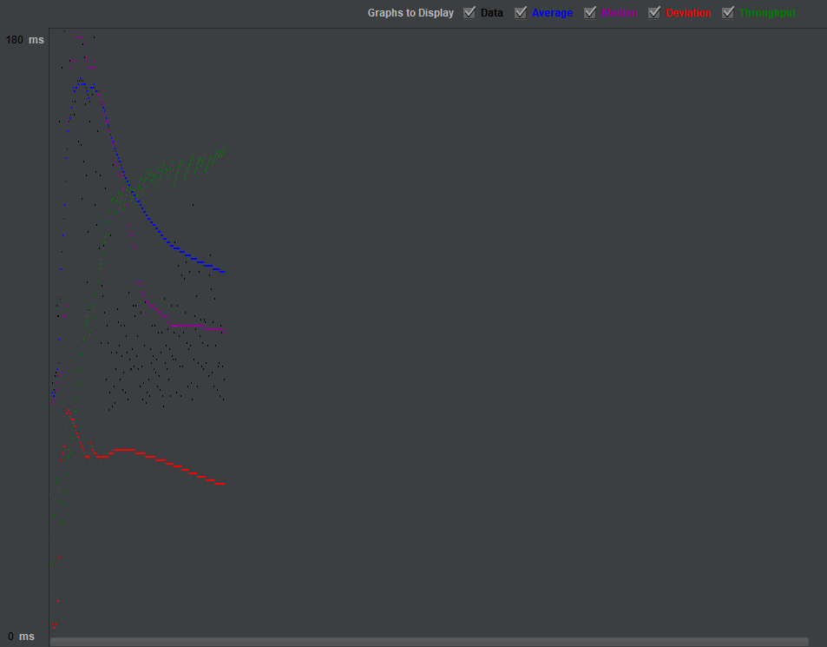

### 新增工时信息

* + - 1. 10并发



* + - 1. 20并发



* + - 1. 50并发



* + - 1. 100并发



* + - 1. 200并发



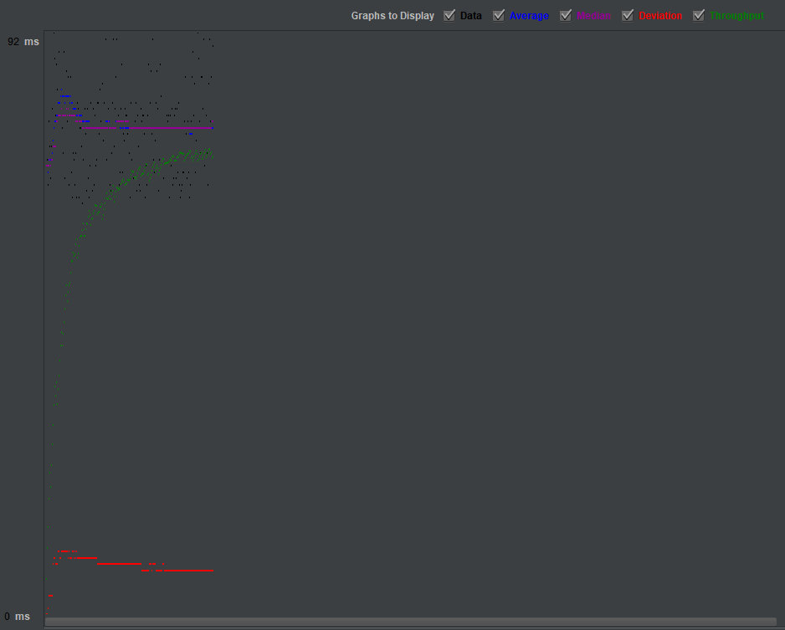

### 登记项目设备

* + - 1. 10并发



* + - 1. 20并发



* + - 1. 50并发



* + - 1. 100并发



* + - 1. 200并发



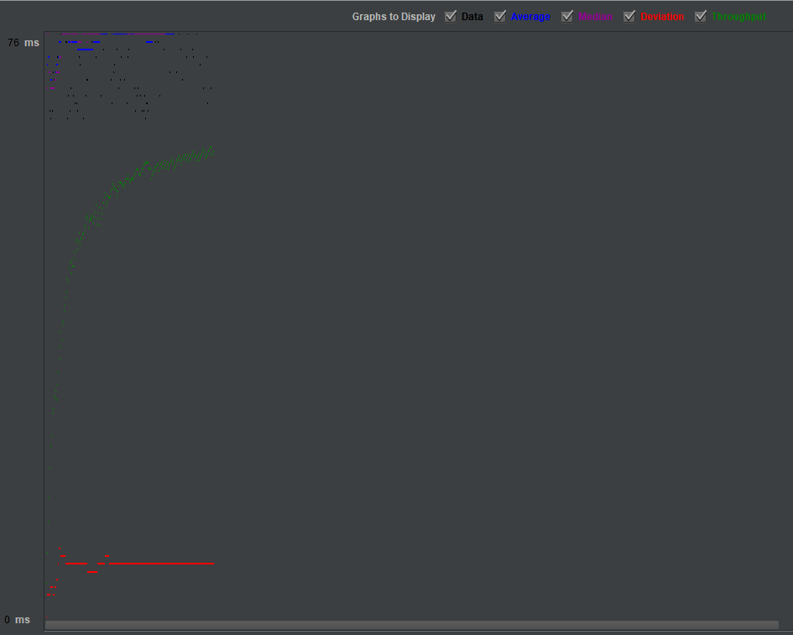

# 混合场景报告

方案：

1. 用户登录与用户新建并申请立项混合
2. 用户登录、关键字与用户新建并申请立项查询混合
3. 用户登录、关键字查询与新增工时信息混合
4. 用户登录、关键字查询、新增工时信息与登记项目设备混合

## 测试结果描述

在四个方案的测试下，所有API在1秒内同时收到200个请求数时仍能保持100笔/s的处理速度，足以满足性能测试计划中100笔/s的需求。

## 详细测试结果

### 方案一

* + - 1. 20并发



* + - 1. 50并发



* + - 1. 100并发



* + - 1. 200并发



### 方案二

* + - 1. 20并发



* + - 1. 50并发



* + - 1. 100并发



* + - 1. 200并发



### 方案三

* + - 1. 20并发



* + - 1. 50并发



* + - 1. 100并发



* + - 1. 200并发



### 方案四

* + - 1. 200并发



# 极限测试场景报告

## 测试结果描述

经过不同的加压方式可以发现，如果1000笔同时在1秒内发生，这三个场景都会出现3%以内的错误率，而如果把2000笔分在10秒内分别加压，则正确率可以达到100%，由此可见，系统对于1000笔及以上在1秒内同时请求的情况有所不足，但是对于一段时间内均匀分布的极限加压情况，则仍有良好的表现。考虑到该系统实际的应用场景，应不会出现1000笔同在1秒内发生的情况，故该系统合格。

## 详细测试结果

### 用户并发关键字查询的极限情况

* + - 1. 500并发



* + - 1. 1000并发



* + - 1. 2000并发



### 用户并发登录的极限情况

* + - 1. 500并发



* + - 1. 1000并发



* + - 1. 2000并发



### 用户并发新建并申请立项的极限情况

* + - 1. 500并发



* + - 1. 1000并发



* + - 1. 2000并发



# 性能缺陷统计分析

## 缺陷：

系统对于1000笔及以上在1秒内同时请求的情况有所不足，会有3%以内的错误率，并且部分反馈时间缓慢，但是对于一段时间内均匀分布的极限加压情况，则仍有良好的表现。考虑到该系统实际的应用场景，应不会出现1000笔同在1秒内发生的情况，故该缺陷可不解决。

# 测试环境分析

## 测试环境配置

下载apache-jmeter-5.0

使用Jmeter打开TestPlan.jmx

直接右键运行各个线程组即可